ML-Agents 模型训练步骤
以下是启动 ML-Agents 模型训练的具体步骤：

1. 准备 Unity 环境
打开 Unity 项目，加载包含无人船智能体和训练场景的场景，点击 **“Play” 按钮 **（保持 Unity Editor 处于运行状态，无需进入游戏模式）。

2. 启动 Anaconda 环境
打开 Anaconda Prompt（或已激活 ML-Agents 训练环境的命令行），激活你的训练环境（如 mlagents_train）：

conda activate mlagents_train

3. 进入 Unity 项目根目录
在命令行中，切换到你的 Unity 项目根目录（与 Assets 文件夹同级）。例如：

cd E:\Unity_data\PPUV-YOLOv8

4. 执行训练命令
运行 mlagents-learn 命令，指定训练配置文件和任务 ID：

mlagents-learn E:\Unity_data\PPUV-YOLOv8\Assets\config\trainer_config.yaml --run-id=usv_ppo_train_007
mlagents-learn E:\Unity_data\PPUV-YOLOv8\Assets\config\trainer_config.yaml --run-id=usv_ppo_train_008 --env-args --timeout_wait=60
mlagents-learn E:\Unity_data\PPUV-YOLOv8\Assets\config\trainer_config.yaml --run-id=usv_ppo_train_008 --env-args --timeout_wait=300 --no-graphics
- Assets/config/trainer_config.yaml：替换为你 trainer_config.yaml 文件的实际路径。
- --run-id=USV_Training_01：自定义训练任务名称，用于区分不同实验。
- --force：首次训练可添加，用于覆盖已有训练结果。
• --timeout_wait=300：将超时等待从 60 秒延长到 300 秒，适配 Unity 首次启动的加载耗时；
• --no-graphics：关闭 Unity 图形渲染，大幅降低通信负载（训练时无需可视化，仅需数据通信）。

- 三、训练加速建议
- 关闭图形界面：训练时加 --no-graphics，CPU/GPU 资源全给训练，速度提升 30%+：

mlagents-learn E:\Unity_data\PPUV-YOLOv8\Assets\config\trainer_config.yaml --run-id=usv_ppo_train_008 --env-args --timeout_wait=60 --no-graphics

- 多环境并行：若 Unity 场景支持多实例，加 --num-envs=4（根据 CPU 核心数调整，4~8 为宜），大幅提升样本采集速度：

mlagents-learn E:\Unity_data\PPUV-YOLOv8\Assets\config\trainer_config.yaml --run-id=usv_ppo_train_008 --env-args --timeout_wait=60 --no-graphics --num-envs=4

5. 监控训练过程（可选）
新开一个命令行窗口，激活相同的训练环境后，执行以下命令启动 TensorBoard 监控训练指标：
新开命令行窗口（不要关闭正在训练的终端，保持其后台运行）。
激活训练环境：执行命令激活之前的 mlagents_train 环境：

conda activate mlagents_train

切换到项目根目录：确保终端当前路径是项目根目录（与训练命令的路径一致）：

cd E:\Unity_data\PPUV-YOLOv8

启动 TensorBoard：执行以下命令（你的命令无需修改，results 是 ML-Agents 日志默认存储目录）：
tensorboard --logdir results

访问监控页面：
命令执行后，终端会输出访问地址（通常是 http://localhost:6006/）。
打开浏览器，输入该地址，即可看到训练实时指标。
然后在浏览器中访问输出的网址，可查看奖励曲线、训练步数等关键数据。

6. 导出训练模型
训练完成后，模型文件（.onnx 格式）会保存在 results/USV_Training_01/USVBehavior/ 目录下。将该模型文件拖入 Unity 项目的 Assets 文件夹，在无人船的 Behavior Parameters 组件中选择该模型，即可让智能体使用训练好的策略执行决策。

附录
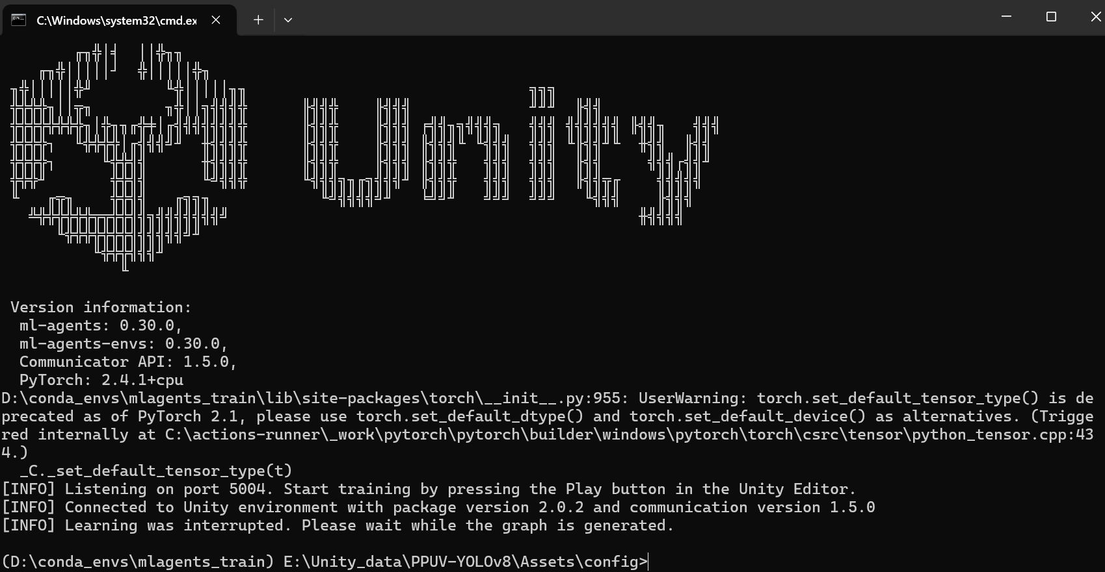
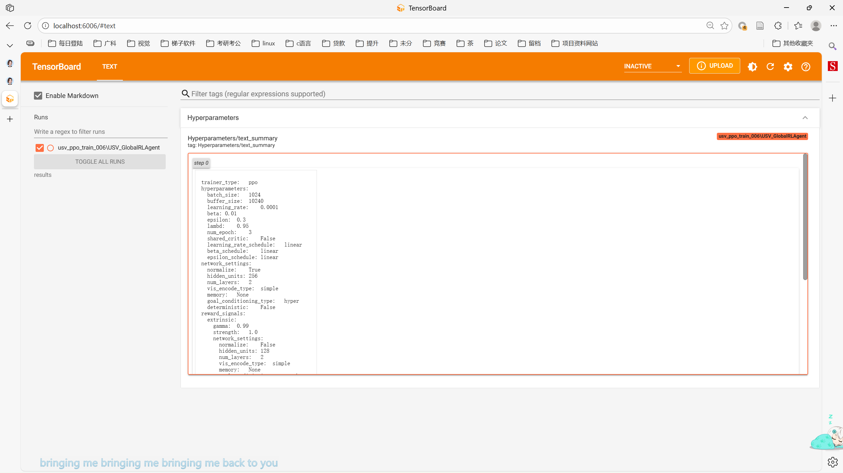
运行ok画面

